LAPORAN PRAKTIKUM INFRASTRUKTUR BIG DATA
PERTEMUAN 3
MAP REDUCE



Oleh :

Nama : Jauhari Ahmad

No. Mhs : 205411167

Jurusan : Teknik Informatika / S1

SEKOLAH TINGGI MANAJEMEN INFORMATIKA DAN KOMPUTER

AKAKOM

YOGYAKARTA
2020

PENDAHULUAN

- TUJUAN
Mahasiswa menggunakan map reduce pada hadoop.
- DASAR TEORI
MapReduce adalah sebuah model pemograman yang didesain untuk dapat melakukan pemrosesan data dengan jumlah yang sangat besar dengan cara membagi pemrosesan tersebut ke beberapa tugas yang indipenden satu sama lain.
Pengembang aplikasi MapReduce akan membutuhkan beberapa hal berikut dalam melakukan analisis data.
- Berkas masukan. Berkas masukan ini dapat berupa berkas-berkas teks yang tersimpan di dalam sebuah media penyimpanan terdistribusi seperti Google File System (GFS), Hadoop File System(HDFS), AWS S3, Google Cloud Storage, dan lain-lain.
- Fungsi Map & Reduce. Untuk membuat sebuah aplikasi MapReduce yang dapat dieksekusi secara paralel (misalkan dengan Hadoop MapReduce), pengembang aplikasi menyediakan fungsi khusus yang digunakan untuk melakukan pemrosesan pada fase map dan reduce. Seluruh hal yang berkaitan dengan penjadwalan, mekanisme penanganan eror, dll. akan dilakukan oleh MapReduce framework yang digunakan.

Berikut beberapa contoh fungsi MapReduce yang dapat dibuat oleh pengembang piranti lunak:
- Word Count
- Inverted Index, dll.
PEMBAHASAN

- Menjalankan sistem operasi Linuk Ubuntu yang sudah terinstal hadoop dan menjalankan Hadoop
- Perintah:
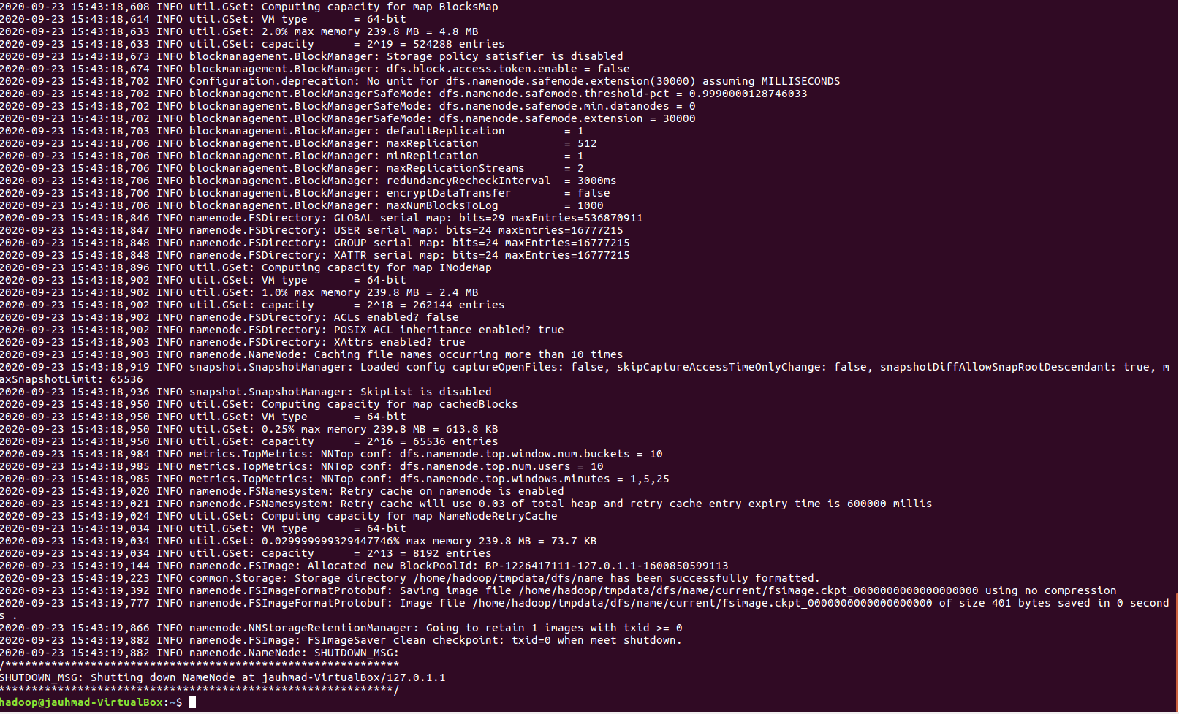

- Perintah
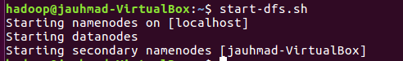
- Perintah :
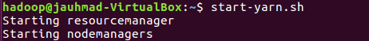

- Membuat mapper.py pada /home/hadoop
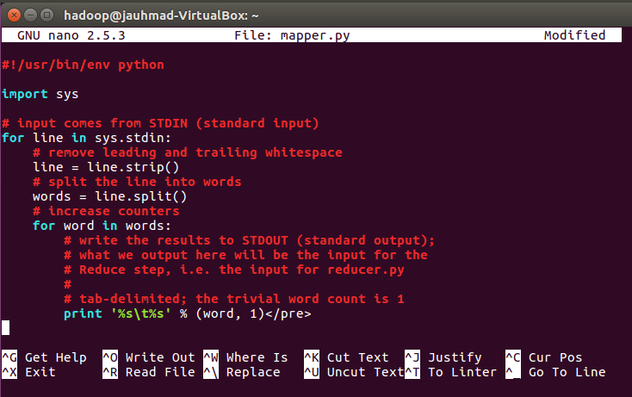
Ubah mapper.py menjadi executable
- Membuat file reducer.py pada /home/hadoop
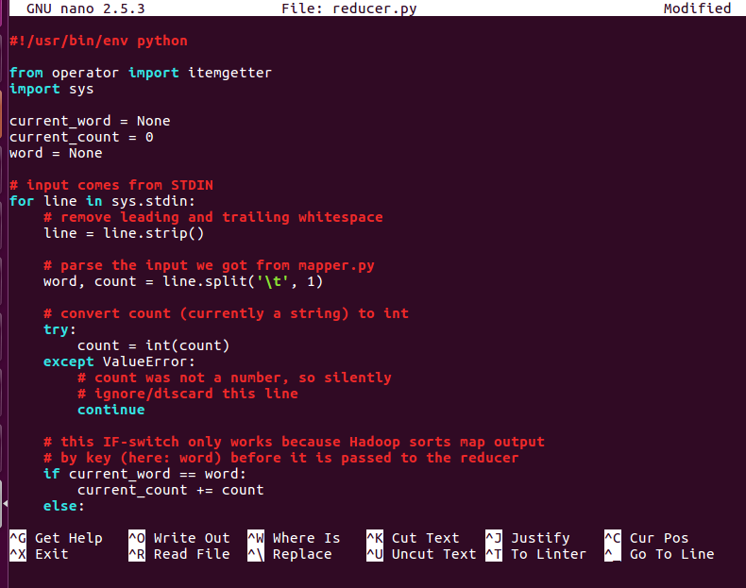
Ubah menjadi file executable

- Unduh file profile.txt, simpan pada /home/hadoop
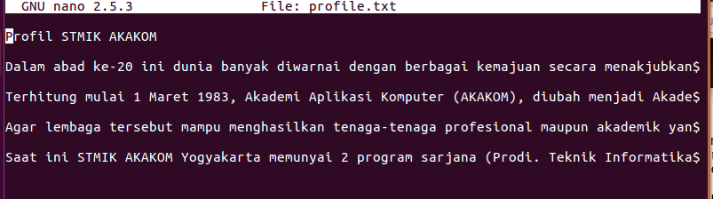

- Mengamati perintah:
Hasil:
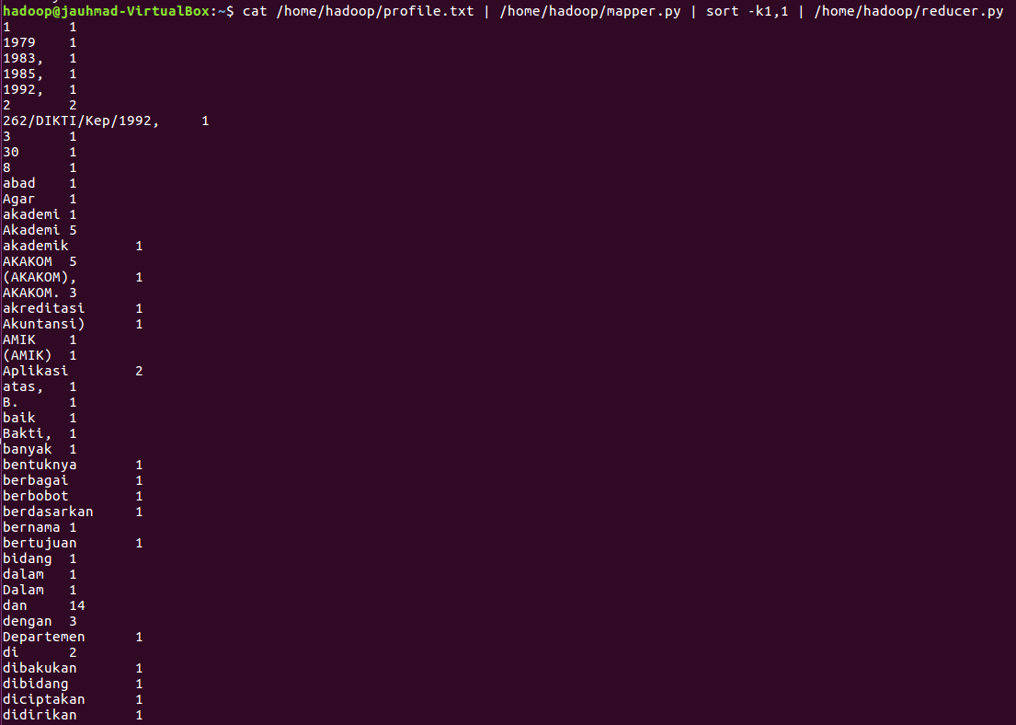
Penjelasan:
Perintah berfungsi untuk menghitung jumlah suatu kata yang terdapat di dalam suau kalimat.
mapper.py
Befungsi untuk membaca data dari STDIN, membaginya menjadi kata-kata dan mengeluarkan daftar baris yang memetakan kata-kata ke jumlah STDOUT. Skrip Map tidak akan menghitung jumlah dari kemunculan sebuah kata. Dalam kasus ini, membiarkan langkah “mengurangi” berikutnya melakukan penghitungan jumlah akhir. Kurangi langkah:

reducer.py
Berfungsi akan membaca hasil mapper.py dari STDIN (jadi format keluaran mapper.py dan format masukan yang diharapkan reducer.py harus cocok) dan menjumlahkan kemunculan setiap kata ke hitungan akhir, dan kemudian menampilkan hasilnya ke STDOUT.

KESMIPULAN

- mapper.py befungsi untuk membaca data dari STDIN, membaginya menjadi kata-kata dan mengeluarkan daftar baris yang memetakan kata-kata ke jumlah STDOUT.
- reducer.py berfungsi akan membaca hasil mapper.py dari STDIN (jadi format keluaran mapper.py dan format masukan yang diharapkan reducer.py harus cocok) dan menjumlahkan kemunculan setiap kata ke hitungan akhir, dan kemudian menampilkan hasilnya ke STDOUT

_________________________

